**5 клас**

**10 листопада 2021**

**Математика**

***Контрольна робота №3***

**Тема:** Геометричні фігури та величини

На підписаних подвійних аркушах в клітинку виконати контрольну роботу.

**Підписати роботу як попередню.**

**Варіант 1: Авраменко С., Долгов К., Прадивляний А. .**

**Варіант 2: Гаспарян А., Матерій В., Середенко У. .**

**Контрольна робота № 3**

Геометричні фігури і величини

**І варіант**

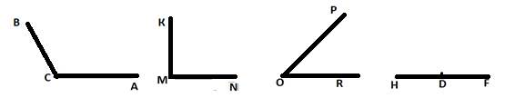1. *(2 бали)* Знайдіть, користуючись транспортиром, градусну міру кутів, зображених на рисунку. Визначте вид кожного кута.

2. *(2 бали)* Одна сторона прямокутника дорівнює 83 см, а друга – на 17 см менша. Знайдіть периметр прямокутника.

3. *(2 бали)* Бічна сторона рівнобедреного трикутника дорівнює 10 см, а основа на 3 см більша. Знайдіть периметр рівнобедреного трикутника .

4. *(3 бали)* Квадрат із стороною 12 см і прямокутник, довжина якого дорівнює 18 см, мають однакові площі. Знайдіть периметр прямокутника.

5. *(3 бали)* З вершини прямого кута АВС проведено промені ВК і ВМ так, що ∠АВМ = 74º, а ∠КВС = 53º. Обчисли величину кута КВМ.

**Контрольна робота № 3**

Геометричні фігури і величини

**ІІ варіант**

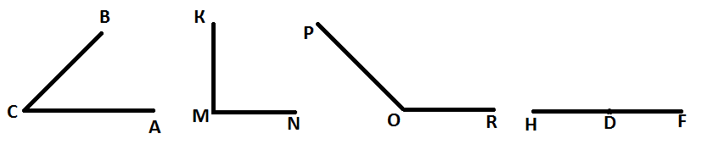1. *(2 бали)* Знайдіть, користуючись транспортиром, градусну міру кутів,зображених на рисунку. Визначте вид кожного кута.

2. *(2 бали)*  Одна сторона прямокутника дорівнює 51 см, а друга – на 17 см більша. Знайдіть периметр прямокутника.

3. *(2 бали)* Основа рівнобедреного трикутника дорівнює 15 см, а бічна сторона на 12 см більша. Знайдіть периметр рівнобедреного трикутника .

4. *(3 бали)* Квадрат і прямокутник мають рівні площі. Сторона квадрата - 6 см, ширина прямокутника - 3 см. Знайдіть периметр прямокутника.

5. *(3 бали)* З вершини прямого кута АВС проведено промені ВК і ВМ так, що ∠АВМ = 74º, а ∠КВС = 53º. Обчисли величину кута КВМ.